深 圳 大 学 实 验 报 告

课程名称：计算机系统1-组成概论

实验项目名称：实验5：LC-3中断试验

学院： 计算机与软件学院

专业： 计算机类

指导教师：李庚辉

报告人： 吴淇钺 学号： 20265150058 班级： 计算机类02

实验时间：2026年6月24日-2026年7月3日

实验报告提交时间： 2026年7月3日

教务部制
实验内容与要求：
请按着试验材料完成实验内容和要求

实验目的与要求
- 实验背景
在计算机科学中，中断是由硬件或软件向处理器发出的一个信号，表明一个需要立即注意的事件。一个中断提醒处理器有一个高优先级的条件，需要中断处理器正在执行的当前代码，即当前线程。处理器通过暂停其当前活动，保存其状态，并执行一个称为中断处理程序（或中断服务例程，ISR）的小程序来处理该事件。此中断是暂时的，在中断处理程序完成后，处理器将恢复执行上一个线程。
中断有两种类型：硬件中断和软件中断。
- 实验目的
1）学会分析和理解给定的编程问题；
2）掌握中断驱动的基本原理；
3）掌握键盘数据寄存器（KBDR)及键盘状态寄存器（KBSR）工作基本原理；
4）掌握输出数据寄存器（DDR)及输出状态寄存器（DSR）工作基本原理；
5）利用LC-3设计并编写用户程序及中断程序。
用户程序将会连续地输出纵横交替的ICS,通过交替,输出两个不同行,如下:
- ICS ICS ICS ICS ICS ICS
- ICS ICS ICS ICS ICS
- ICS ICS ICS ICS ICS ICS
- ICS ICS ICS ICS ICS
- ICS ICS ICS ICS ICS ICS
- ICS ICS ICS ICS ICS
- ICS ICS ICS ICS ICS ICS
- ICS ICS ICS ICS ICS

确保输出不至于太快,以至于肉眼不能察觉.因而,需要延时操作,可以考虑如下实现:
即用户程序包含一小段代码用于每行间的计数,间隔为从2500开始倒计时,计时结束时,再进行输出。

实验内容
- 实验任务
- 用户程序
用户程序将会包含连续地输出纵横交替的ICS，通过交替输出两个不同行，如下：
- ICS ICS ICS ICS ICS ICS
- ICS ICS ICS ICS ICS

确保输出不至于太快，以至于肉眼不能察觉。用户程序应该包含以小段代码用于每行间的计数，间隔为从25000开始倒计时输出在屏幕上。
- 键盘中断程序
键盘中断服务程序将会简单地在屏幕上写上十次，用户随机输入的字符并以Enter(x0A)结束。
需要注意的是，中断服务程序中不能使用TRAP指令。如在屏幕上显示一个字符，必须检测先DSR寄存器，然后写进DDR寄存器，并且也不可以调用 TRAP x21(OUT)，或者其它TRAP程序。
- 编写出汇编代码
为了使得代码具有可读性，我会给代码每句话都加上详细的注释。

实验步骤与过程
1.首先我先写出代码，并带有注释：
（1）.用户程序：
.ORIG x3000
LD R6,STACK ; 初始化堆栈指针，保存在寄存器R6中
; 设置键盘中断向量表项
LD R1,ENTRANCE ; 加载中断服务程序的入口地址到R1
LD R2,INTV ; 加载中断向量地址到R2
STR R1,R2,#0 ; 如果键盘有输入，程序计数器（PC）将跳转到x2000
; 启用键盘中断
LD R3,IE ; 加载中断使能标志到R3
STI R3,KBSR ; 设置KBSR的第14位为1，以启用键盘中断
; 开始实际的用户程序，用于打印ICS棋盘图案
PRINT LEA R0,STR1 ; 将第一行字符串的地址加载到R0
TRAP x22 ; 打印R0指向的第一行字符串
LEA R0,STR2 ; 将第二行字符串的地址加载到R0
JSR DELAY ; 调用延迟子程序
TRAP x22 ; 打印R0指向的第二行字符串
JSR DELAY ; 调用延迟子程序
BRnzp PRINT ; 无条件跳转到PRINT标签，继续打印
HALT ; 停止程序
DELAY ST R1, SaveR1 ; 保存R1的值到SaveR1
LD R1, COUNT ; 加载计数器初始值到R1
REP ADD R1,R1,#-1 ; R1减1
BRp REP ; 如果R1为正，跳转回REP继续循环
LD R1, SaveR1 ; 恢复R1的原始值
RET ; 返回调用者
STR1 .STRINGZ "ICS ICS ICS ICS ICS ICS\n"
STR2 .STRINGZ " ICS ICS ICS ICS ICS\n"
IE .FILL x4000 ; 中断使能标志位，位14设置为1
KBSR .FILL xFE00 ; 键盘状态寄存器的地址
KBDR .FILL xFE02 ; 键盘数据寄存器的地址
COUNT .FILL #25000 ; 延迟计数，用于控制显示速度
INTV .FILL x0180 ; 中断向量表的具体位置
ENTRANCE .FILL x2000 ; 中断服务程序的起始地址
SaveR1 .FILL #0 ; 用于保存R1寄存器的值
STACK .FILL x3000 ; 堆栈的初始地址
.END
（2）.中断服务程序：
.ORIG x2000 ; 设置程序起始地址为x2000
ADD R6,R6,#-1 ; 将栈指针向下移动1位
STR R0,R6,#0 ; 将R0寄存器的内容保存到栈顶
ADD R6,R6,#-1 ; 将栈指针再次向下移动1位
STR R1,R6,#0 ; 将R1寄存器的内容保存到栈顶
ADD R6,R6,#-1 ; 再次将栈指针向下移动1位
STR R2,R6,#0 ; 将R2寄存器的内容保存到栈顶
ADD R6,R6,#-1 ; 再次将栈指针向下移动1位
STR R3,R6,#0 ; 将R3寄存器的内容保存到栈顶

LOOP ST R0,SaveR0 ; 在循环开始前保存R0的原始值
CHECK LDI R1,KBSR ; 从内存地址KBSR加载键盘状态寄存器的值到R1
ADD R1,R1,#0 ; 检查KBSR的第15位（键盘就绪位）
BRzp CHECK ; 如果KBSR[15]=0，继续等待键盘输入

LDI R0,KBDR ; 从内存地址KBDR加载键盘输入的数据到R0
LD R2,_ENDLINE ; 加载_ENDLINE中的值到R2
ADD R2,R2,R0 ; 将R0的值（键盘输入的字符）添加到_ENDLINE
BRnp LOOP ; 如果结果为负（即输入非换行符），返回LOOP继续处理输入

AND R3,R3,#0 ; 清除R3的内容（设置R3为0）
ADD R3,R3,#10 ; 将R3设置为10（用于后续打印循环）

P_LOOP LD R0,SaveR0 ; 恢复R0的原始值
START LDI R1,DSR ; 从内存地址DSR加载显示状态寄存器的值到R1
BRzp START ; 如果DSR[15]=0，表示显示设备未就绪，继续等待
STI R0,DDR ; 向内存地址DDR发送数据（即输出R0的值到显示设备）
ADD R3,R3,#-1 ; R3减1
BRp P_LOOP ; 如果R3为正，继续P_LOOP循环

P_ENDL LD R0,ENDLINE ; 加载ENDLINE中的换行符到R0
LDI R1,DSR ; 再次加载显示状态寄存器的值到R1
BRzp P_ENDL ; 如果显示设备未就绪，继续等待
STI R0,DDR ; 输出换行符到显示设备

LDR R3,R6,#0 ; 从栈中恢复R3的原始值
ADD R6,R6,#1 ; 将栈指针向上移动1位
LDR R2,R6,#0 ; 从栈中恢复R2的原始值
ADD R6,R6,#1 ; 将栈指针向上移动1位
LDR R1,R6,#0 ; 从栈中恢复R1的原始值
ADD R6,R6,#1 ; 将栈指针向上移动1位
LDR R0,R6,#0 ; 从栈中恢复R0的原始值
ADD R6,R6,#1 ; 将栈指针向上移动1位

RTI ; 返回从中断

; buffer space as required
_ENDLINE .FILL xFFF6 ; 设置_ENDLINE为'\n'的ASCII值的补码
ENDLINE .FILL x000A ; 设置ENDLINE为'\n'的ASCII值
SaveR0 .FILL #0 ; 为保存R0设置缓冲
KBSR .FILL xFE00 ; 键盘状态寄存器的内存地址
KBDR .FILL xFE02 ; 键盘数据寄存器的内存地址
DSR .FILL xFE04 ; 显示状态寄存器的内存地址
DDR .FILL xFE06 ; 显示数据寄存器的内存地址
.END

- 我将用户程序代码写入到LC3edit，并命名为lab5_ID_user_program.asm；
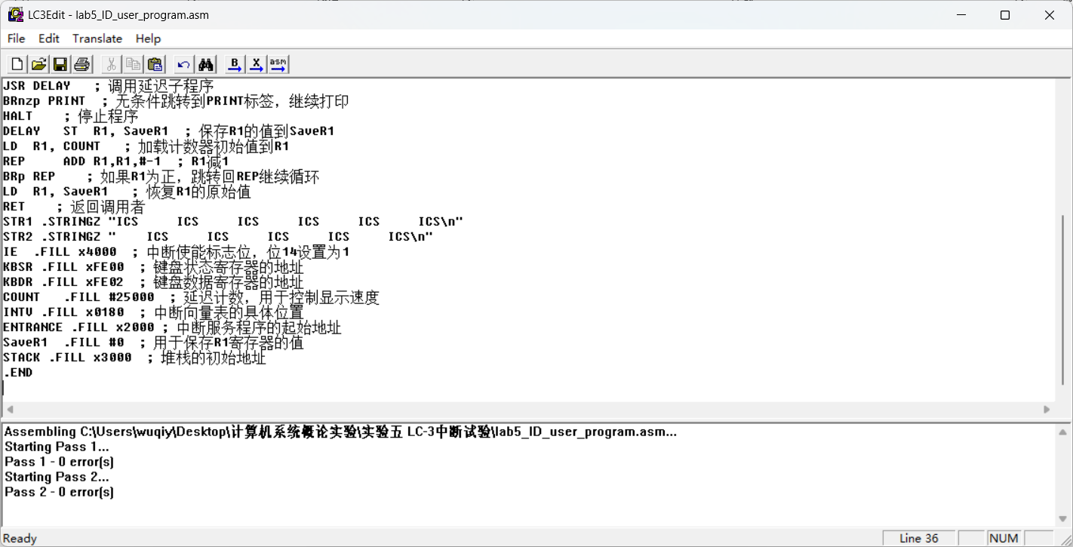
汇编成功，没有出错。
- 我将中断代码写入到LC3edit，并命名为lab5_ID_interrupt_service_routine.asm；
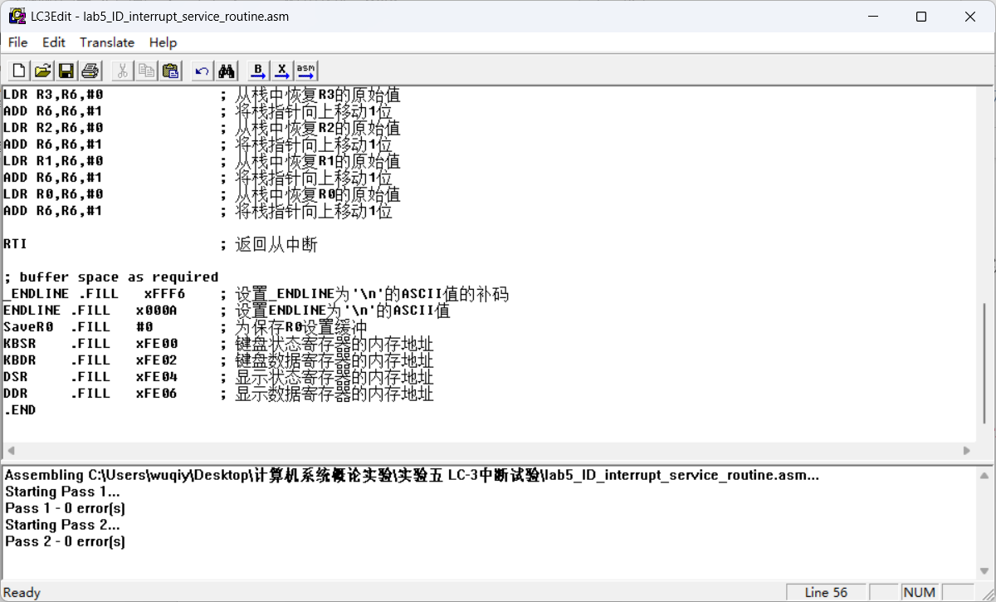
汇编完成，没有出错
- 为了便于模拟器一次性加载，我将两个文件的代码按地址空间合并成一个总文件（.ORIG x2000 部分在前，.ORIG x3000 部分在后），再统一汇编生成单个 lab5-total.obj 文件。
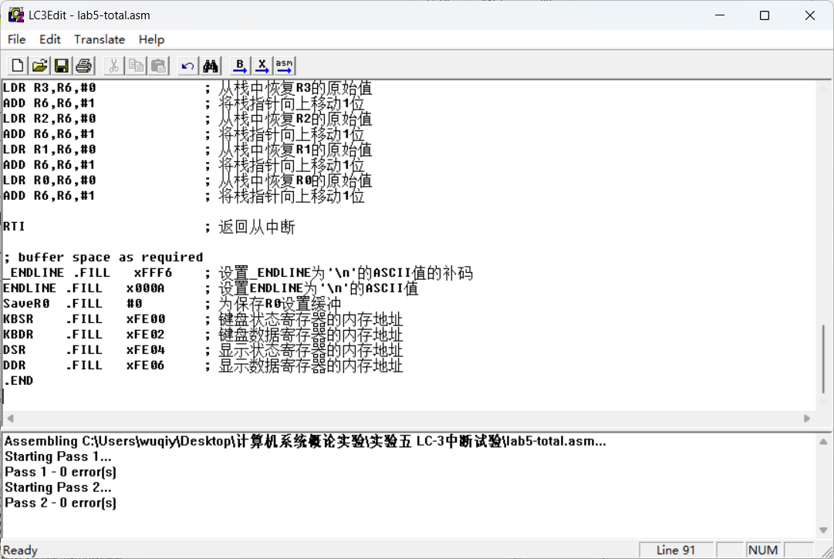
未发生中断时，用户程序不断输出“ICS”
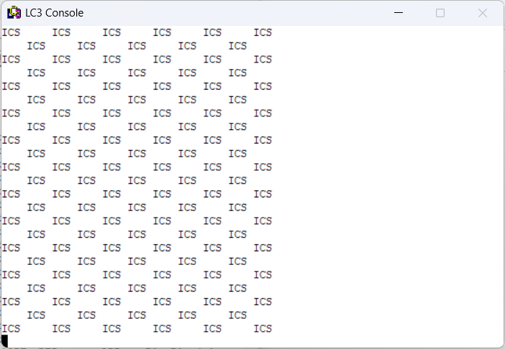
中断（键入“abc”连续输出10次）：
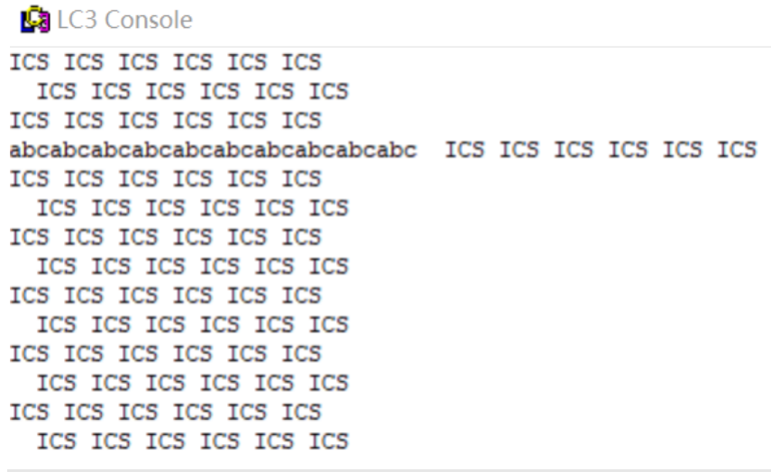
中断后继续执行程序，可见符合实验要求。

实验结论或体会
- 中断处理程序中不能使用TRAP指令,则要显示字符时只能通过读写DSR的方式；
2. 中断处理程序中需备份用到的寄存器并恢复；
3. 为避免输出过快导致肉眼看不清,可加入计数延迟或无实际作用的代码以消耗时钟周期,达到sleep效果；
4. 通常情况下,当遇到中断发生之前,操作系统已经开辟好栈空间,保存PC和PSR,当执行到RTI时,PC和PSR会被弹栈；（因为没有操作系统m需要初始化R6为X3000m指示一个空栈）
5. 操作系统会建立一张中断向量表,用来包含中断处理程序对应的起始执行地址,并将KBSR的IE(Interrupt Enable)位置1。

说明：
（1）本次实验课作业满分为100分。
（2）本次实验课作业截至时间2026年7月3日23:59。
（3）报告正文：请在指定位置填写，本次实验需要提交源程序文件（实验报告和源程序打包提交）。
（4）个人信息：WORD文件名中的“姓名”、“学号”，请改为你的姓名和学号；实验报告的首页，请准确填写“学院”、“专业”、“报告人”、“学号”、“班级”、“实验报告提交时间”等信息。
（5）提交方式：请在BB平台中提交；
（6）发现抄袭（包括复制&粘贴整句话、整张图），该次作业记零分。
（7）延迟提交时间超过1周，不得分。
（8）期末考试阶段补交无效。
（9）实验报告命名方式为：学号-姓名-实验5.pdf

深圳大学学生实验报告用纸

指导教师批阅意见：

成绩评定：

指导教师签字：

2026 年 7 月 4 日
备注：
注：1、报告内的项目或内容设置，可根据实际情况加以调整和补充。
2、教师批改学生实验报告时间应在学生提交实验报告时间后7日内。

